栃木市では、認知症の方やご家族が住み慣れた地域で安心して暮らせるように、「見守りシールの交付」と「個人賠償責任保険への加入」を行っています。

認知症にやさしいまちづくり事業

サービスを希望される方は、「栃木市認知症高齢者等ＳＯＳネットワーク」への登録が必要です。

**１　認知症高齢者等ＳＯＳネットワークとは？**

　　認知症の高齢者等が外出中に行方不明になった時に、市、警察、協力事業所、　　地域住民などが協力し、行方不明者を早期発見・保護する仕組みです。

　　★ネットワーク登録対象者

　　　市内に居住する認知症高齢者または若年性認知症の方で、行方不明になるおそれのある方

　　★登録費用　無料

**２　見守りシールの交付**

　　ＱＲコードが印刷されたシールと情報共有サービス「どこシル伝言板」を用いて、対象者の安否情報をインターネット上で共有し、対象者の身元確認や家族への引渡しを円滑に行います。対象者には、１人当たりシール３０枚を交付し、衣類や持ち物に貼ってお使いいただきます。

　　★交付対象者

　　　認知症高齢者等ＳＯＳネットワークに登録した方

　　★費用　無料

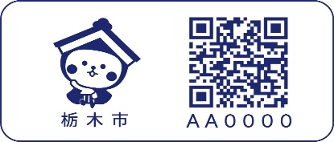

見守りシール 見本

(縦25ﾐﾘ、横50ﾐﾘ)

**３　認知症高齢者等個人賠償責任保険への加入**

　　認知症の高齢者等が日常生活における偶然の事故により、法律上の賠償責任を負った場合に、保険金の支払いを受けることができる制度です。

　　市が保険契約者となり、保険料を全額負担します。

　　★加入対象者（いずれにも該当する方）

　　　①認知症高齢者等ＳＯＳネットワークに登録した方

　　　②市内に住所を有し、在宅で生活する方

　　　③認知症の診断を受けている方、または、

介護認定基準「認知症高齢者の日常生活自立度」Ⅱ以上の方

栃木市認知症高齢者等ＳＯＳネットワーク（イメージ図）

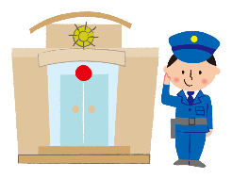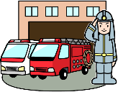

行方不明発　生

**見守り協定締結事業所　　認知症サポーター**

**民生委員　　自治会（地域支え合い活動）**

地域の見守りネットワーク

行方不明者情報をメール配信

見かけたら

情報提供

栃木市役所地域包括ケア推進課

QRコード

読取り情報

連絡

通報

情報提供

警察署

登録情報を共有

消防本部

台帳管理

消防本部

警察署

地域包括支援センター

**・賠償保険**

**・安心見守りカプセル**

**・QRコードシール**

事前登録申請

家族・保護者

栃木市役所地域包括ケア推進課